OFERTA1 : MAQUINA CONTADORA DE BILLETES MR-8806 =800 SOLES

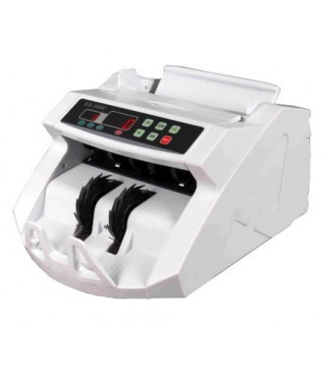

- Velocidad de conteo : 1000 billetes por minuto
- Tamaño de billetes: minimo 110x50mm - maximo 190x90mm
- Tamaño de la maquina: 30Mm x 226mm x 178mm
- Display de conteo de 3 digitos LED
- Display de Agrupacion de 3 digitos LED
- Funcion Automatica de autocontrol
- La Bandeja se Ajusta a diferentes tamaños de billetes
- Filtro MG/UV para dolares y euros.

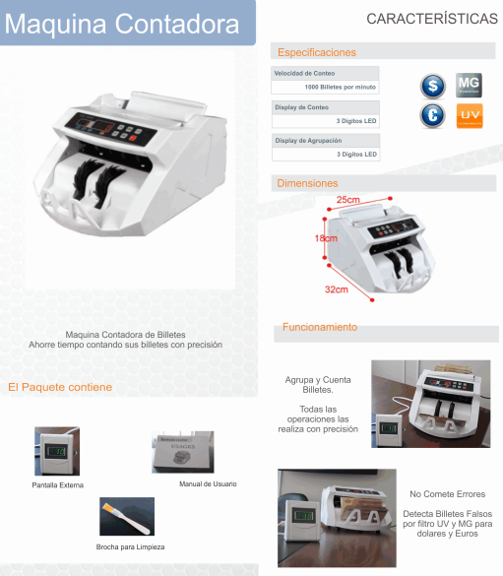

OFERTA2 : MAQUINA CONTADORA DE BILLETES MR-8813= 900 SOLES

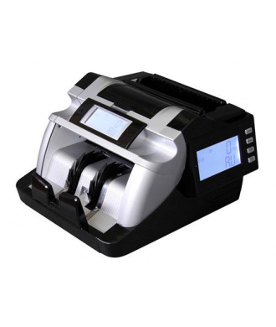
CARACTERIRSTICAS DE LA MAQUINA CONTADORA

ESPECIFICACIONES
• Capacidad de la Tolva : 200 Pc.
• Sistema de Alimentacion : Rodillo de fricción
• Velocidad de Conteo: ≥ 1000pcs/min
• Dimensiones: 289 x 235 x 189 mm.
• Consumo: ≤ 60W.
• Fuente de Alimentacion: 220V ± 10% - 50~60hz / 110V ± 10% - 50~60hz
• Tamaño de Billetes:50 x 100 a 110 x 180 mm.
• Espesor de Billetes: 0,075 - 0,15 mm.
• Peso Neto: 6.0 KG
• Visualizacion de Lotes: 3 digitos de LED

